MS001-A.01.004SY.1.0

MS-001

规划模块

丝印说明书

编制/日期：

审核/日期：

批准/日期：

杭州三坛医疗科技有限公司

文档更改履历

|  |  |  |  |
| --- | --- | --- | --- |
| 版本号 | 发布/实施日期 | 更改内容概述 | 更改者 |
| V1.0 |  | 文件新编 |  |
|  |  |  |  |
|  |  |  |  |
|  |  |  |  |
|  |  |  |  |
|  |  |  |  |
|  |  |  |  |
|  |  |  |  |
|  |  |  |  |
|  |  |  |  |
|  |  |  |  |
|  |  |  |  |

**目录**

1. 丝印内容要求 1

1.1. MS001-A抽屉盒 1

1.2. MS001-A工作台装饰条 1

1.3. MS001-A工作台外壳 2

1.4. MS001-A侧面板 3

2. 丝印内容清单 4

# 丝印内容要求

## MS001-A抽屉盒

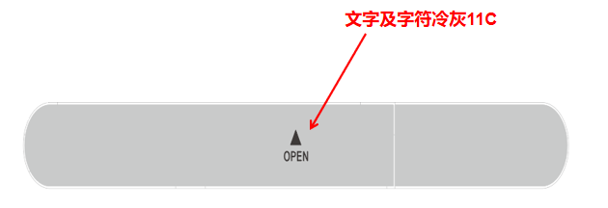

## MS001-A工作台装饰条

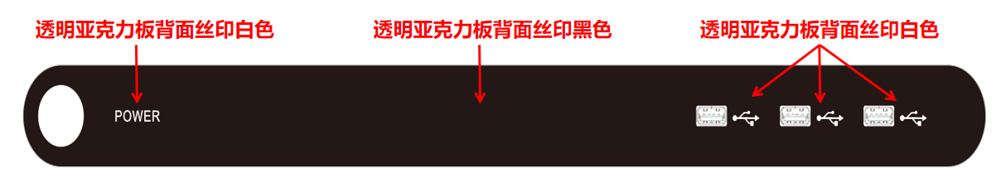

## MS001-A工作台外壳

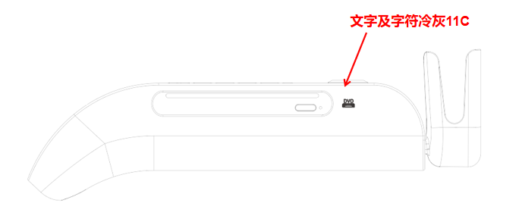



## MS001-A侧面板

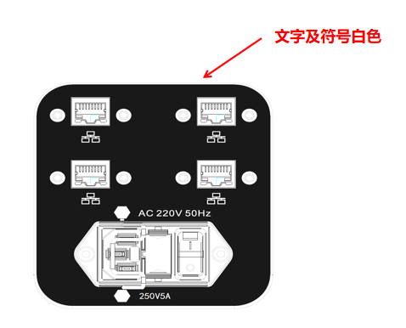

# 丝印内容清单

|  |  |  |  |  |
| --- | --- | --- | --- | --- |
| 序号 | 零件名称 | 丝印文件号 | 丝印图示 | 丝印颜色 |
| 1 | MS001-A抽屉盒 | MS001-A.05.006SY.1.1 |  | 冷灰11C |
| 2 | MS001-A工作台装饰条 | MS001-A.05.007SY.1.1 |  | 背景黑色，字母及符号白色 |
| 3 | MS001-A工作台外壳 | MS001-A.05.002SY.1.1 |  | 冷灰11C |
| 4 | MS001-A侧面板 | MS001-A.04.002SY.1.1 |  | 文字及符号白色 |